VOŠ a SPŠD, Praha 1, Masná 18

Top pět nejlepších moderních stíhacích letounů
Adam Slavíček, DL2
Obsah
1 Úvod: 4
2 SAAB JAS-39 Gripen E/F 5
2.1 Historie a výroba: 5
2.2 Bojové vlastnosti a výzbroj: 5
2.3 Uživatelé a nasazení: 6
2.4 Můj názor: 7
3 F-22 Raptor 8
3.1 Historie a výroba: 8
3.2 Bojové vlastnosti a výzbroj: 8
3.3 Uživatelé a nasazení: 9
3.4 Můj názor: 10
4 F-15 Eagle 11
4.1 Historie a výroba: 11
4.2 Bojové vlastnosti a výzbroj: 11
4.3 Uživatelé a nasazení: 12
4.4 Můj názor: 13
5 Suchoj Su-30 14
5.1 Historie a výroba: 14
5.2 Bojové vlastnosti a výzbroj: 14
5.3 Uživatelé a nasazení: 15
5.4 Můj názor: 16
6 Eurofighter Typhoon 17
6.1 Historie a výroba: 17
6.2 Bojové vlastnosti a výzbroj: 17
6.3 Uživatelé a nasazení: 18
6.4 Můj názor: 19
7 Závěr: 20

Seznam obrázků
Obrázek 1 Letoun J-10 5
Obrázek 2 JAS-39 Gripen E/F švédského letectva 7
Obrázek 3 JAS-39 Gripen E/F brazilského letectva 8
Obrázek 4 F-22 Raptor s otevřenou pumovnicí 10
Obrázek 5 F-22 Raptor při manévrech 11
Obrázek 6 F-15 USAF při letu 13
Obrázek 7 F-15 USAF při vzletu 14
Obrázek 8 Su-30 ruského letectva při manévru 16
Obrázek 9 Su-30 ruského letectva při letu 17
Obrázek 10 Eurofighter Typhoon RAF vyzbrojený k útokům na pozemní cíle 19
Obrázek 11 Letouny Eurofighter Typhoon šesti různých letectev 20

Úvod:
V úvodu bych chtěl psát o tom, proč jsem si vybral seminární práci na tato letadla a z jakého důvodu jsem je vybral nebo některé nevybral.
Už od útlého věku jsem se věnoval technice, nejvíce mě chytla letadla. Jako téma jsem si vybral seznam letadel, které jsou podle mě nejlepší a nejdůležitější v různých ohledech. Seznam pěti letadel jsem sestavil podle sebe a je to čistě podle mého názoru. Do seminární práce jsem nezahrnul letouny čínské výroby, protože je o nich známo příliš málo informací, nejsou osvědčené v boji a většina je postavená podle ruských, amerických a evropských letounů například J-10, který se podobá letounu Eurofighter Typhoon.
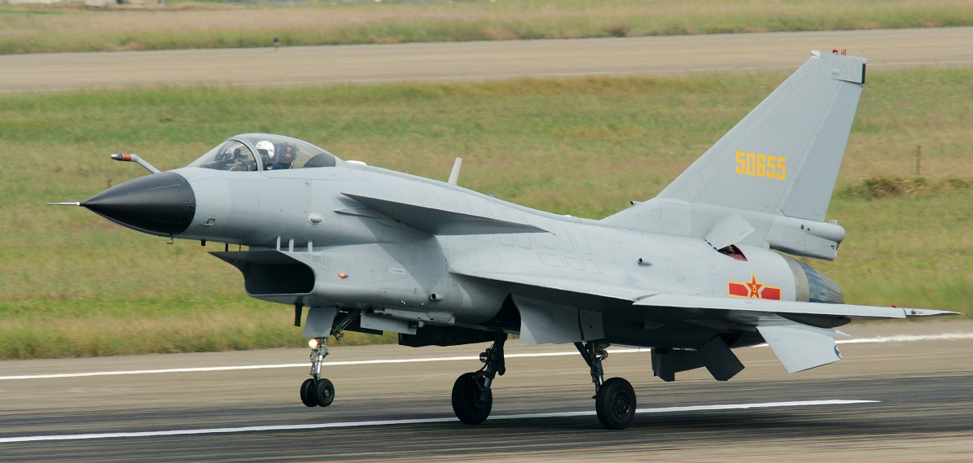
Obrázek 1 Letoun J-10

SAAB JAS-39 Gripen E/F

Historie a výroba:
Letoun Gripen je vyráběn společností SAAB ve městě Linköping na jihu Švédska. V roce 1979 začalo švédské ministerstvo hledat nový víceúčelový letoun, který by nahradil zastarávající letouny SAAB 35 Draken a SAAB 37 Viggen. Bylo potřeba aby letoun splňoval vysoké požadavky na svou efektivitu a úspornost provozu. Byly využity poznatky a technologie z předchozích letounů od firmy SAAB. První kus letounu Gripen byl převzán švédskou armádou v roce 1993. V roce 2007 se začalo pracovat na nových modernizacích, které by nahradili verze A/B, C/D. V roce 2010 získal SAAB kontrakt na vylepšení letounů Gripen. Gripen E/F měl nést nový radar, modernější výzbroj a měl mít nižší náklady na provoz. Švédské letectvo se rozhodlo nakoupit 40-60 strojů. Měli vstoupit do služby v roce 2017, ale testy se protáhly a letou poprvé vzlétl v roce 2017.

Bojové vlastnosti a výzbroj:
Letoun se kvalifikuje jako lehký, víceúčelový letoun (zkratka JAS znamená Jakt, Attack och Spaning (stíhací, útočný a průzkumný)). Dělá se ve verzích E a F. Verze E má jen jednoho pilota, verze F má dva a využívá se k výcviku pilotů. Letoun je vybaven jedním motorem General Electric F414 o maximálním tahu 98kN. Má moderní avioniku a je vysoce obratný díky delta křídlu a canardům, což jsou vodorovné řídící plochy za kabinou pilota. Takovému uspořádání ocasních ploch se říká kachní koncepce. Letoun je vybaven systémem Fly-by-wire, v kokpitu je velký digitální displej, který nahrazuje většinu analogových, letoun podporuje HMDS (displej zabudovaný v helmě pilota). Letoun má nízké náklady na provoz na rozdíl od jiných moderních bojových letounů. Letou je koncipován tak, aby mohl být rychle přezbrojen a natankován a mohl přistávat na improvizovaných letištích (dálniční a silniční úseky). Doba přezbrojení a dotankování v roli přepadové stíhačky trvá přibližně 10 minut, v roli útočné stíhačky přibližně 20 minut. Letoun disponuje pevným kanónem Mauser BK-27 ráže 27 mm se zásobou munice 120 nábojů (pouze na verzi E). Dále může nést podvěsnou výzbroj na 10 závěsnících. Dohromady nosnost munice na závěsnících je 6000 kg. Arzenál podvěsné výzbroje sestává z protiletadlových řízených raket vzduch-vzduch AIM-9L/I, Rb 74, Rb 98, AIM-120C-5 AMRAAM, Rb99, MBDA Meteor, Rb71, V-3E A-Darter a A- 4 R- Darter (poslední dvě jen pro Jižní Afriku). Pro útok na pozemní cíle může být letoun vybaven řízenou municí vzduch-země AGM-65D/G/H a Rb75 “Maverick”(víceúčelové rakety), střelami s plochou dráhou letu KEPD-350 (k ničení pozemních statických cílů), protilodními střelami Saab RBS-15F, protitankovými střelami MBDA Brimstone a laserem naváděné pumy GBU-10/12/16/31/32/38. Dále může nést neřízenou podvěsnou výzbroj podobě raketnic Bofors-CRV-7 ráže 70 mm, pumami NAD Crainer Mk.82 a clusterové protitankové pumy Bk 90. Pro elektronický boj může nést kontejnery pro zaměřování pozemních cílů Rafael Litening-GIII, pro elektronické rušení ALQ-TLS ECM a průzkumný a sledovací podvěs Saab SPK39. Dále pro prodloužení doletu může nést přídavné nádrže o objemu 1100 a 1400 litrů.
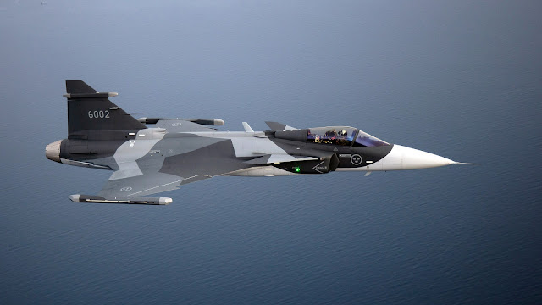
Obrázek 2 JAS-39 Gripen E/F švédského letectva

Uživatelé a nasazení:
Primárním uživatelem je Švédsko a Brazílie. Brazílie si objednala Gripeny E/F v roce 2013. Dále byla zaujata do námořní verze Gripenu, která zatím nebyla realizována. V roce 2018 Brazílie vyřadila ze služby svojí jedinou letadlovou loď São Paulo (původně francouzská letadlová loď Clemenceau), a proto není pravděpodobné, že by byl o námořní verzi zájem. Záleží na vývoji Brazilského námořnictva.

Můj názor:
Podle mě je letoun SAAB JAS-39 GripenE/F jedním z nejlepších letounů pro menší země typu Švédska a ČR. Kombinuje vysokou efektivitu s nízkou provozní cenou a moderním vybavením. S možností startovat z improvizovaných letišť má tento letou má vysoký potenciál pro země s extrémními podmínkami a rozvojové země v Africe, které by se rozhodli pro Západní bojový letoun. Bohužel v dnešní době dochází k tomu, že Africké země preferují východní bojové letouny, většinou z Čínské lidové republiky, které jsou levné a Čína tím prosazuje své zájmy. Tento Gripen jde shrnou pár slovy: ”Za málo peněz hodně muziky”.
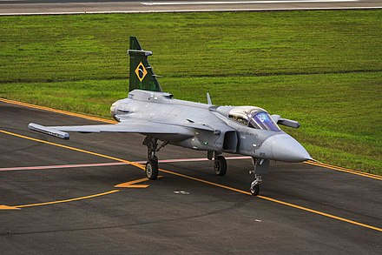
Obrázek 3 JAS-39 Gripen E/F brazilského letectva

F-22 Raptor

Historie a výroba:
V roce 1981 začalo americké letectvo poptávat letou páté generace s technologií Stealth, který by byl reakcí na nové sovětské letouny Mig-29 a Su-27. Stroj měl využívat pokročilé technologie a měl mít vysokou obratnost. V roce 1986 americké letectvo vyzvalo letecké výrobce k podání nabídek. Ke srovnávacím testům byly vybrány dvě skupiny leteckých výrobců. První skupina sestávala z leteckých výrobců Boeing, General Dynamics a Lockheed se strojem YF-22. Druhá skupina z firem McDonnell Douglas a Northrop s letounem YF-23. V roce 1991 byl vybrán stroj YF-22. Ze začátku USAF (Letectvo Spojených států amerických) poptávalo 750 letounů, avšak později bylo vyrobeno jen 195 letounů. V roce 2012, kdy byl vyroben poslední kus, se odhadovala cena letounu na 412 mil. dolarů za kus. Tím se stal F- 22 Raptor jedním z nejdražších letadel v historii.

Bojové vlastnosti a výzbroj:
Hlavním účelem tohoto stroje je vybojování vzdušné nadvlády. Letoun dokáže operovat za jakýkoliv podmínek. Stroj je z velké části sestaven z kompozitních materiálů a titanových slitin, pro snížení radarového odrazu byly použity materiály pohlcující radarové záření. K technologii Stealth napomáhá i speciální tvar draku letounu. Pohon letadla zajišťují dva motory Pratt & Whitney F119-PW-100 s vektorem tahu (natáčení proudových trysek motoru), který mohou měnit směr nahoru a dolů o 20 stupňů, a tak zvyšují obratnost letounu až o 50 %. Suchý tak jednoho motoru je 104 kN, tah s forsáží (přídavné spalování) 156kN. Letou je vybaven radarem AN/APG-77 typu AESA, který je schopný zachytit nepřátelské letouny až na vzdálenost 190 km. Dále je letoun vybaven pasivním radarovým detektorem AN/ALR-94, který zajišťuje detekci hrozeb a vyzývá pilota k protiopatřením. Letou je vybaven varovným systémem před letícími raketami AN/AAR-56, který varuje před raketami vzduch-vzduch a země-vzduch. Letoun může být vybaven zbraněmi pro vzdušné souboje (stroj je koncipovaný hlavně pro vybojování vzdušné nadvlády) nebo pro útok na pozemní cíle. F-22 Raptor disponuje třemi vnitřními šachtami, ve kterých se uchovávají zbraně, aby nenarušovali neviditelnost letounu na radaru. Dále má na křídlech 4 závěsy, ale pokud na nich ponese munici, tak stroj nemůže využívat technologii stealth. Letoun nese jeden pevný kanon M61A Vulcan ráže 20 mm se zásobou 480 nábojů. Dále může nést rakety vzduch- vzduch AIM-120 AMRAAM a AIM-9 Sidewinder a jejich modifikace. Pro mise vzduch-země může nést řízené pumy GBU-39. Na vnějších pylonech může nést přídavné nádrže objemu 2,270 litrů.
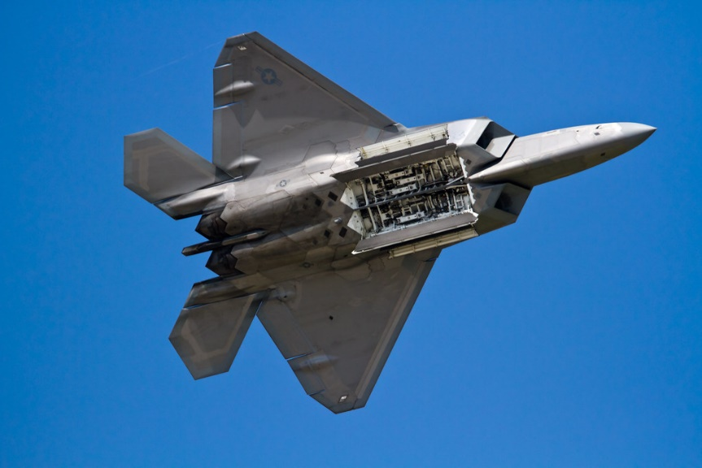
Obrázek 4 F-22 Raptor s otevřenou pumovnicí

Uživatelé a nasazení:
Jediným uživatelem letounu F-22 Raptor je USAF. V roce 1997 byl export zakázán podle federálního zákona H.AMDT.295. Zákon měl ochránit technologie a vlastnosti stíhačky. V roce 2009 se hovořilo o vývoji exportní verze, o kterou projevila zájem Austrálie, Izrael a Japonsko, avšak po výrobě posledního kusu v roce 2011 byla výroba ukončena. Stroj byl nasazen při operacích proti islámskému státu v Sýrii. I když je Raptor primárně určený pro vybojování vzdušné nadvlády, tak jeho první mise byla proti pozemním cílům.

Můj názor:
Letoun F-22 Raptor je bezpochyby nejlepší stíhač. Kombinuje vše, co by měla kvalitní a efektivní stíhačka mít. Výzbroj sestává z nejlepších řízených raket vzduch-vzduch, řízených bomb, ochranných systémů, radaru a 20 mm kanon Vulkan, jehož zvuk je nezaměnitelný a jeho střely devastující. Velké plus je technologie Stealth, se kterou je letoun obtížně zjistitelný na radarech. Bohužel tento letoun má vysokou poruchovost a je velmi drahý na provoz. Proto americké letectvo přemýšlí o vyřazení Raptoru v horizontu deseti let. V případě, že by mohl být exportován, tak by si tento letoun mohli dovolit jen ekonomicky vyspělé státy. Každopádně tento letoun je podle mě současnou ozdobou Letectva Spojených států amerických a nebál bych se ho nazvat současným “Králem Oblohy”.
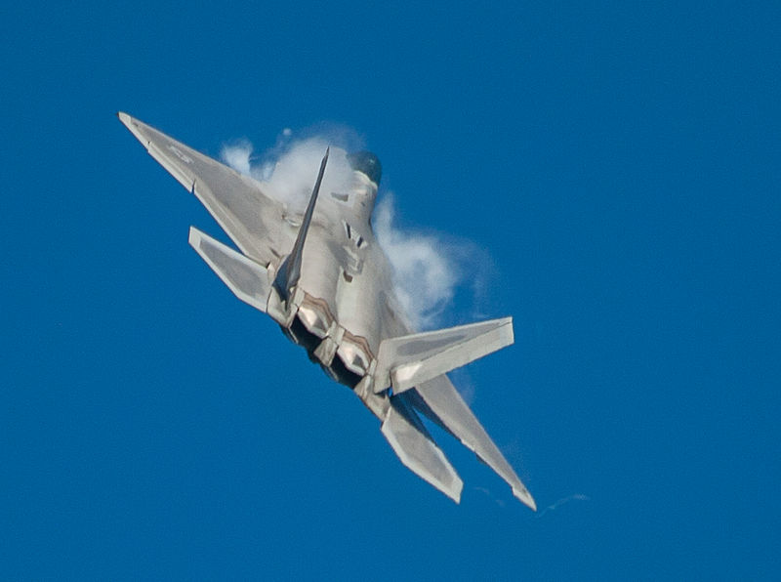
Obrázek 5 F-22 Raptor při manévrech

F-15 Eagle

Historie a výroba:
V roce 1960 začala práce na nástupci letounu F-4 Phantom který byl do té doby jeden z nejlepších letounů. Roku 1959 byla vybrána firma McDonnell Douglas a začala stavět prototyp. Letoun byl zamýšlen pro vybojování vzdušné nadvlády nad sovětskými stíhačkami. V roce 1972 vzlétl první prototyp ze základny Edwards AFB. Uvažovalo se o vývoji námořní verze F-15, ale varianta byla odmítnuta. Letoun F-15 se vyrábí v několika variantách. První verze F-15A a F-15B (verze B je dvoumístná verze A), F-15C a D (vylepšená původní verze, C jednomístná, D dvojmístná). Další verze je F-15E Strike Eagle, která byla vyvinuta pro útoky na pozemní cíle. Verze F-15SE Silent Eagle se odlišuje implementováním prvků letounů páté generace jako například technologii Stealth. Další verze vycházejí ze zemí, ve kterých je letoun F-15 využíván. Verze F-15I je používána Izraelem a odlišuje se implementováním izraelských systému. F-15J Peace Eagle je japonská verze s některými domácími systémy. F-15S je verze pro Saudskou Arábii se zjednodušením avioniky. Nejnovější verzí je F-15EX od firmy Boeing, o které je známo jen málo informací.

Bojové vlastnosti a výzbroj:
Tento letoun byl navržen k vybojování vzdušné nadvlády, avšak začal se používat i k útokům na pozemní cíle. Letoun je vybaven delta křídlem se šlírovitostí 45 stupňů. Kokpit je dělaný tak, aby usnadňoval pilotovi koncentraci na boj a nezatěžoval ho vedlejšími údaji. Letoun disponuje motory Pratt & Whitney F100-PW-220 o suchém výkonu 64.9 kN a s přídavným spalováním 105.7 kN. Letoun dokáže letět maximální rychlostí Mach 2.5. Akční rádius letounu je kolem dvou tisíc kilometrů. Letouny jsou vybaveny dopplerovským radarem. Letoun má vlastní hasící systém a velice pevnou konstrukci s nízkým plošným zatížením. Letoun disponuje kanon M61 Vulcan ráže 20 mm se zásobou 940 nábojů. Letoun má 12 pylonů pro zavěšení munice. Letoun může nést rakety vzduch-vzduch AIM-7 Sparrow, AIM-9 Sidewinder a AIM- 120 AMRAAM. Verze F-15E může nést rakety vzduch-země AGM-65 Maverick, AGM-84 Harpoon, AGM-130, AGM-154 a AGM-158. Letoun může také nést naváděné a nenaváděné pumy Mark 82 a 84, GBU, CBU a a jejich modifikace a jaderné pumy B61 a B83. Také může nést přídavné nádrže o objemu 2300 a 1800 litrů.
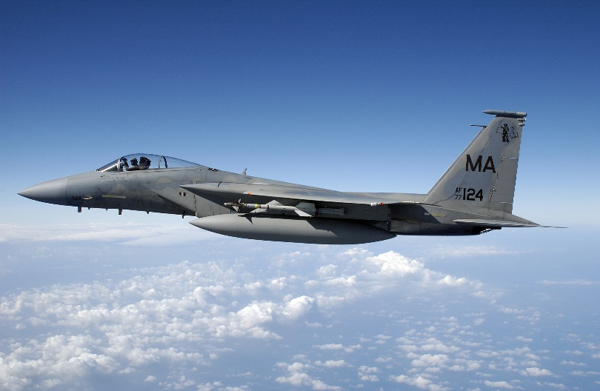
Obrázek 6 F-15 USAF při letu

Uživatelé a nasazení:
Prvním uživatelem se stalo Letectvo Spojených států amerických. Celkový počet letounů F-15 v USAF je 372. Dalším uživatelem je Izrael s 83 letouny, Japonsko s 154 letouny, Saudská Arábie s 70 letouny, Jižní Korea s 59 letouny F-15K, Katar s 36 letouny F-15QA a Singapur s 40 letouny. Prvního bojového nasazení se dočkaly Izraelské stroje. V roce 1978 až 1981 sestřelily Izraelské F-15 15 syrských letounů. Během války v Libanonu sestřelily 41 letounů. Dále byly letouny F-15 nasazeny během operace Pouštní bouře ve válce v Perském zálivu. Zúčastnily se také války v Kosovu a v občanské válce v Jemenu. F-15 se stala nejúspěšnějším stíhacím letadlem bez jediné ztráty stroje ve vzdušném souboji. F-15C u USAF má poměr vítězství a ztrát 104:0.

Můj názor:
Letoun F-15 je podle mě jeden z nejúspěšnějších letounů, který předběhl svou dobu. Disponuje dobrou obratností (obratnost není lepší jak u předchozích strojů), dobře drží energii o obratech a má výborné zrychlení. Letoun disponuje kvalitním arsenálem zbraní a avionikou. Tento letoun se osvědčil v boji a v extrémních podmínkách (prach). Tento letoun je opravdu povedený a jen tak nezestárne. Jedinou nevýhodou jsou vyšší náklady na provoz. Proto tento letoun nevlastní žádný méně vyspělý stát. Tento letoun je ideálně vyvážený v poměru cena výkon pro západní země.
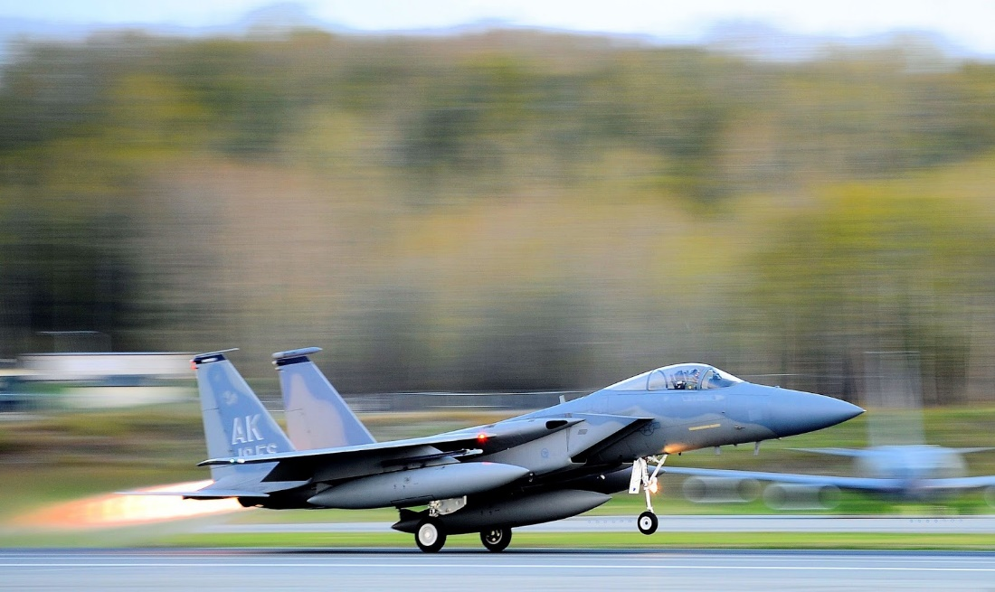
Obrázek 7 F-15 USAF při vzletu

Suchoj Su-30

Historie a výroba:
Letoun Su-30 je modernizací letounu Su-27. Letoun vyvinula ruská letecká konstrukční kancelář Suchoj. Předchozí letoun Su-27 byl projektován především pro vybojování vzdušné nadvlády podobně jako letou Mig-29. Su-30 byl projektován jako multifunkční letoun, který by zastoupil roli Su-27 a k tomu mohl provádět roli útočného či průzkumného letounu. Letoun má dvakrát delší dolet než jeho předchůdce. Letoun poprvé vzlétl roku 1989, do služby v ruském letectvu se dostal až o sedm let později. V roce 2006 se letecká konstrukční kancelář Suchoj stala součástí Sjednocené letecké korporace. Letounů Suchoj Su- 30 bylo vyrobeno kolem 630 kusů. Jeden stroj stojí okolo 40 milionů dolarů. Letoun se vyrábí v Komsomolsku na Amuru firmou KnAAPO, společností Irkut a indickou společností HAL.

Bojové vlastnosti a výzbroj:
Su-30 je primárně určený k vybojování vzdušné nadvlády, ale je přizpůsobený k plnění útočných a průzkumných misí. Letoun disponuje velice dobrou obratností díky canardům, které jsou umístěné za kabinou. Dále k manévrovatelnosti napomáhají motory s měnitelným vektorem tahu. Letouny rodiny Su- 27 a jeho modifikací jsou známy manévrem Cobra. Letoun může být vybaven třemi druhy motorů. Standartní motor, který letoun pohání je Saturn-Ljulka AL-31F, dále letoun můžou pohánět motory AL-31FP s měnitelným vektorem tahu a nejnovější motory na Su-30 jsou Saturn-Ljulka AL-31FM1. Canardy a motory s měnitelným vektorem tahu mají jen některé verze. Dále letoun nese Dopplerův radar, klamné cíle, aktivní rušení radaru protivníka a varovný systém před nepřátelským útokem. Letoun disponuje jedním pevným kanonem GSh-30-1 ráže 30 mm s kapacitou 150 nábojů. Letoun má dvanáct závěsníků, na kterých může nést neřízené rakety S-8, S-13, S-25 a jejich modifikace, různé modifikace řízených raket vzduch - vzduch R-27, R-73 a RVV-AE, řízené rakety vzduch-země Kh-29 a Kh-59 a jejich modifikace, protilodní řízené rakety Kh-31A a protiradiolokační rakety Ch-31P. Dále letoun může nést řízené a neřízené pumy.
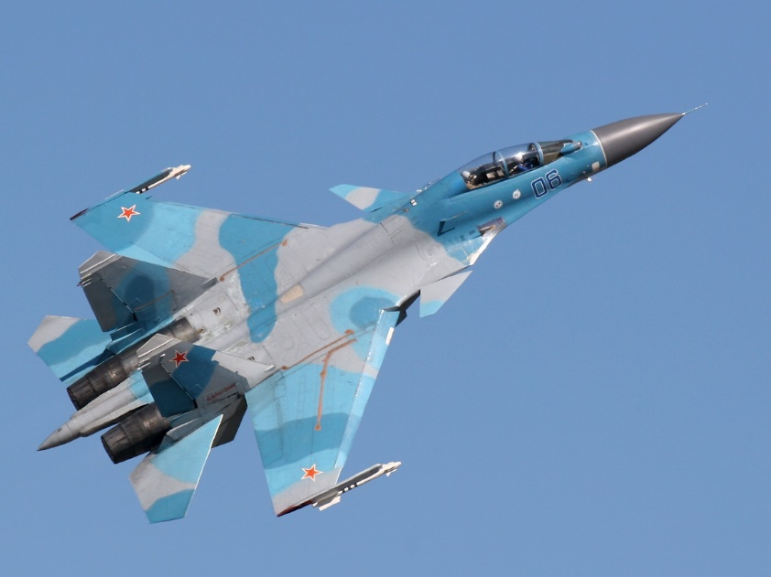
Obrázek 8 Su-30 ruského letectva při manévru

Uživatelé a nasazení:
Tento letoun je poměrně oblíbený v asijských zemích díky jeho ceně a velkému množství úkolů, které může plnit. Hlavním uživatelem je Indie, ve které se letoun Su-30 vyrábí licenčně. Druhým největším provozovatelem je Rusko, třetí Čína. Letoun má poměrně hodně variant, které se odlišují podle požadavků států, které je objednaly. Dalšími provozovatelé jsou Alžír, Angola, Arménie, Bělorusko, Indonésie, Kazachstán, Malajsie, Myanmar, Uganda, Venezuela a Vietnam. Letoun využívá aerobatický tým ruského letectva Russian Knights, používají verzi Su-30SM s měnitelným vektorem tahu a canardy. Letouny Su-30 byly poprvé nasazeny Ruským letectvem proti Islámskému státu v Sýrii.

Můj názor:
Letoun Su-30 je podle mě velice povedený, i když mnoho lidí ruských letounech nehezké věci. Já se snažím býti nestranný a neohlížet se na jejich původ, ale jejich vlastnosti a efektivitu. Letoun je známý svou obratností a dobrou cenou pro méně ekonomicky vyspělé státy. U uživatelů letounu vyplývá, že ho mají většinou proruské státy, ale i některé státy, které využívají západní techniku. Příkladem je Indie, Indonésie a Malajsie. Všechny tyto státy využívají západní techniku (Indické letectvo používá letouny Rafale z Francie, Indonésie letouny F-16 ze Spojených států amerických a Malajsie F/A-18 ze Spojených států amerických. Myslím, že tyto země objevily opravdový potenciál tohoto stroje a neřídí se třetí stranou. Také bych tento letoun přirovnal k letounu F-15, protože mají mnoho společného.
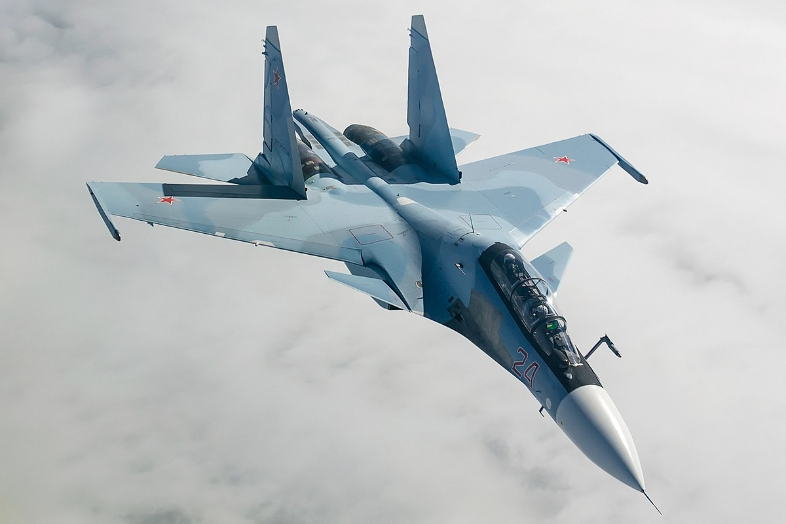
Obrázek 9 Su-30 ruského letectva při letu

Eurofighter Typhoon

Historie a výroba:
Vývoj letounu Eurofighter Typhoon začal v roce 1983, když státy NATO spustily program Future European Fighter Aircraft. Členskými státy programu bylo Západní Německo, Francie, Itálie, Španělsko a Spojené království. Francie z programu v roce 1985 odstoupila a spustila vlastní projekt, ze kterého vznikl letoun Dassault Rafale. První let se uskutečnil v roce 1994 a první stroj byl zařazen do služby v roce 2003. Letoun se vyrábí v členských státech programu. Centrální část trupu se vyrábí v Německu, pravé křídlo ve Španělsku, levé křídlo v Itálii a přední se zadní částí trupu ve Spojeném království. Eurofghter Typhoon se vyrábí ve čtyřech variantách (Tranche 1, 2, 3A, 4). Dohromady bude vyrobeno 661 letounů, dokud nepřijdou další objednávky. Letoun stojí přibližně 90 milionů euro.

Bojové vlastnosti a výzbroj:
Letoun byl primárně projektován k vybojování vzdušné nadvlády, ale stal se z něho víceúčelový letoun. Letoun je dvoumotorový s delta křídlem a canardy (podobné koncepce jako Gripen, ale s dvěma motory). Letoun je díky této koncepci velice obratný. Letoun je poháněn dvěma motory Eurojet EJ200. Suchý tah jednoho motoru je 60 kN, s forsáží 90 kN. Drak letounu je tvořen z 82 % kompozitními materiály. Letoun je vybaven dopplerovským radarem Captor-M. Od roku 2007 je letoun vybaven zaměřovacím systémem PIRATE, který vyhledává tepelné zdroje. Pevná vyzbroj sestává z kanonu Mauser BK-27 ráže 27 mm se 150 náboji. Letoun má 13 externích zbraňových podvěsů na kterých může nést řízené rakety vzduch-vzduch AIM-9 Sidewinder, AIM-120 AMRAAM, IRIS-T, ASRAAM a MBDA Meteor, dále řízené rakety vzduch-země Taurus KEPD 350, Storm Shadow a Brimstone II. Dále letoun může nést naváděné pumy GBU-10/16/48/54 a Paveway IV. Dále letoun může nést přídavné nádrže a zaměřovací a naváděcí kontejner LITENING III.
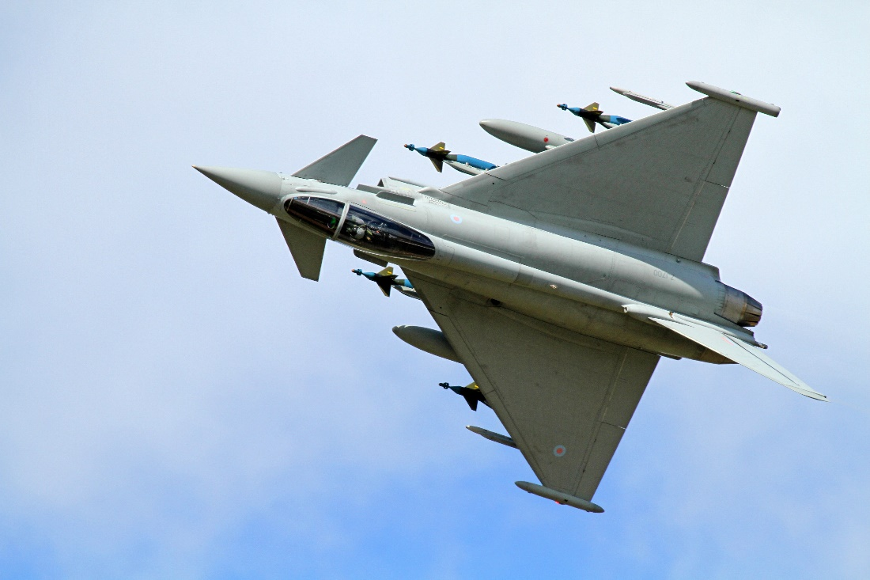
Obrázek 10 Eurofighter Typhoon RAF vyzbrojený k útokům na pozemní cíle

Uživatelé a nasazení:
Prvním uživatelem se stala Luftwaffe (německé letectvo) a je zároveň největším uživatelem strojů Eurofighter Typhoon (181 strojů). Druhým největším uživatelem je RAF (Royal air force, letectvo spojeného království) s 160 stroji. Dalšími významnými uživateli je Itálie, Saudská Arábie a Španělsko. V menším množství letouny provozuje Rakouské letectvo, Kuvajtské letectvo, Oman a Katar. První bojová mise letounů byla udržování bezletové zóny nad Libyí. Prováděli útoky na pozemní cíle a průzkum. Letouny se podílí na zajišťování vzdušného prostoru nad Pobaltím v rámci misí NATO (pokud jsou příslušné státy s Typhoony povolány).

Můj názor:
Letoun Eurofighter Typhoon je velice dobrý evropský letoun. Kombinuje kvalitní výzbroj, rychlost a obratnost. Letoun je primárně kupován státy, který ho doopravdy využijí. Jediné Rakousko ho nevyužívá, proto se letounů Typhoon chce vyřadit a nakoupit za ně méně rozpočet zatěžující letouny F-16 nebo JAS- 39 Gripen.
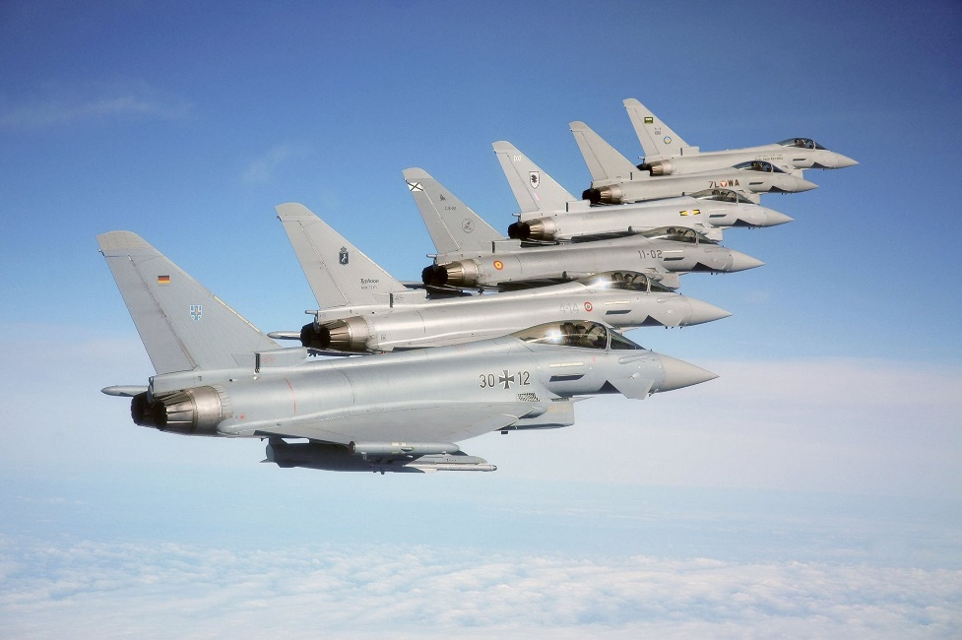
Obrázek 11 Letouny Eurofighter Typhoon šesti různých letectev

Závěr:
Mnou vybrané letouny jsou nejlepší v těchto ohledech.
JAS-39 Gripen E/F je nejlepší pro menší státy s nižšími nároky.
Letoun F-22 Raptor je nejlepší letoun pro vybojování vzdušné nadvlády s použitím nejmodernějších technologií, proto si ho Spojené státy americké nechávají pro sebe.
Letoun F-15 Eagle je nejlepší v poměru cena výkon pro západní ekonomicky vyspělé státy.
Letoun Su-30 je nejlepší v poměru cena výkon pro východní státy zvyklé na ruskou techniku. Letoun je východní ekvivalent F-15.
Eurofighter Typhoon je primárně letoun určený pro evropský trh s dobrou obratností a evropskými zbraněmi.

